College voor Toetsen en Examens:
Nieuwe collegeleden benoemd

Nieuwe collegeleden benoemd - Inhoud
29 november 2016

Met ingang van 1 december 2016 heeft het College voor Toetsen en Examens drie nieuwe collegeleden. De plaatsvervangende collegeleden Jac Rinkes (sector wo) en René van Gils (sector mbo) krijgen een vaste plek in het College. Als nieuw docent-collegelid is Yvonne van Zijl benoemd.
De plekken van de twee plaatsvervangende collegeleden die collegelid worden, worden ingenomen door Afke Jansen en Andrea Kaim-Lamers. Voor een plaatsvervangend collegelid vanuit de sector wo is er nog een vacature.
De drie nieuwe collegeleden nemen de plaats in van achtereenvolgens Rietje Van Dam-Mieras, Yvonne Moerman-Van Heel en Wim de Kok. Zij waren vanaf de start van het College in 2009 collegelid. In een eerder stadium werd al afscheid genomen van plaatsvervangend lid Frans van Rooij.
Collegevoorzitter Pieter Hendrikse is blij met de nieuwe collegeleden: 'Het is mooi dat het is gelukt om drie nieuwe collegeleden te vinden die met hun ervaring en kijk op onderwijs en examinering en toetsing ons College verrijken. Ik zie onze samenwerking dan ook met vertrouwen tegemoet.'

Collegeleden
prof. mr. J.G.J. (Jac) Rinkes
Als hoogleraar privaatrecht van de Open Universiteit en door verschillende nevenfuncties waaronder het lidmaatschap van een visitatiecommissie heeft Jac Rinkes zowel onderwijs- als juridische en bestuursrechtelijke ervaring. Ook brengt hij als hoogleraar in het College het perspectief van het wetenschappelijk vervolgonderwijs in.
drs. M.J.A.M. (René) van Gils
Als voorzitter van het College van Bestuur van het Graafschap College, als secretaris van het Kenniscentrum Bètatechniek en als voorzitter van de Stichting Leermiddelen Mobiliteitsbranche heeft René van Gils veel ervaring op het gebied van het beroepsonderwijs en de sectoren bouw en techniek.
Y. (Yvonne) van Zijl MEd
Als docent wiskunde is Yvonne van Zijl al meer dan twintig jaar werkzaam in het onderwijs. Als docent, examensecretaris en actief lid van de vereniging van examensecretarissen PLEXS en door haar eerdere ervaring als conrector en MR-lid heeft zij een brede kijk op onderwijs. Vanuit die ervaring wil zij graag een bijdrage leveren aan de kwaliteit en de organisatie van toetsen en examens en ervoor zorgen dat deze van hoog niveau zijn.

Plaatsvervangende collegeleden
drs. M.A. (Afke) Jansen
Als docent Frans en examensecretaris heeft Afke Jansen veel ervaring met zowel de lespraktijk als de organisatorische kant van toetsen en examens. Als plaatsvervangend docentlid wil zij graag een schakel vormen tussen de praktijk waar ze actief in is en de wettelijke regelgeving en besturing.
mw. A. (Andrea) Kaim-Lamers
Ruim twintig jaar was Andrea Kaim-Lamers werkzaam in het agrarisch land- en tuinbouwonderwijs en bij verschillende aoc's. De laatste tien jaar was ze werkzaam als directeur bij een roc, sinds vorig jaar is ze bestuurslid van een roc. Zowel in het groen onderwijs als binnen verschillende roc's is zij bestuurlijk actief geweest op het terrein van examinering. Zij zal als plaatsvervangend collegelid vanuit de sector mbo actief zijn.

Groepsfoto nieuw college
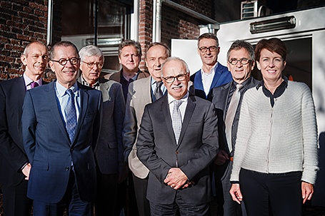
Het nieuwe College voor Toetsen en Examens per 1 december 2016. Vooraan v.l.n.r. Pieter Hendrikse (voorzitter), René van Gils, Yvonne van Zijl. Tweede rij, v.l.n.r. Geert van Lonkhuyzen (secretaris), Leon Henkens, Jac Rinkes, Hans Uijterwijk, Gerard Oud, Harry Claessen.

Service (bij deze pagina)

